

ESTRUCTURAS REPETITIVAS

231011 Kevin Antonio Andrade Lopez



Universidad Tecnologica de Aguascalientes

# Ejercicio 1:

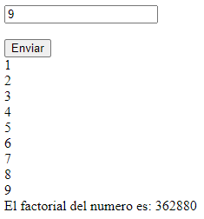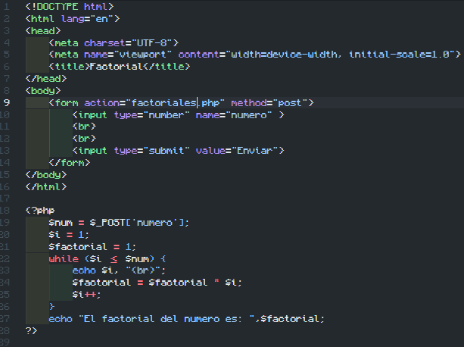

# Ejercicio 2:

